МДОУ
Детский сад № 126

Консультация для родителей
на тему:
«Как научить ребенка считать»
Воспитатель: Ерастова Е.П.

Как научить ребенка считать.
Всем нам в школе говорили, что математика – королева наук. Но только мамы, имеющие маленьких детей, точно знают, что математика – это еще и самый сложный для понимания и запоминания предмет. Ведь первые приемы счета, геометрии, ориентации в пространстве и времени дети постигают дома с родителями задолго до поступления в школу. Несчастные мамы и папы хватаются за голову, не понимая, как же объяснить любимому чаду такую непростую дисциплину. Сейчас мы с Вами вместе разберемся, как же помочь малышу освоить основные элементы математики и как научить ребенка считать.

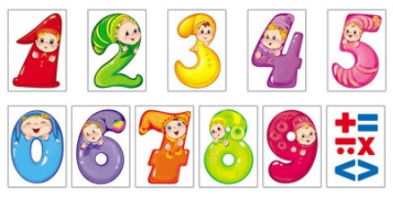
Сначала давайте определим оптимальный возраст для начала занятий. Ответ на этот вопрос могут дать психологи и педагоги. Мозг малыша способен запоминать счет уже в два года. Но в это время ребенок может лишь осознавать порядковый счет, то есть считать от одного до десяти, указывая по порядку на предметы — игрушки, яблоки, конфеты и т.д. К 3-4 годам малыш начинает осознанно считать, складывать группы предметов, отнимать, делить конфетки между членами семьи и выполнять другие несложные приемы счета на наглядных материалах. Научить ребенка считать в уме можно только в 4-5 лет. В это время мозг малыша готов к осмыслению абстрактных понятий и правил. Поэтому в дошкольном возрасте можно начинать учить ребенка складывать и вычитать в уме в пределах 10, а может даже 5, если у ребенка не получается быстро освоить счет.
Не забывайте, что математика, это не только счет. Кроме арифметики, Ваш ребенок должен владеть основными понятиями из геометрии – различать фигуры, понимать, что короче, что длиннее, уметь рассказать, что находится сзади него, что впереди, что справа, а что слева. Все это малыш способен понять уже в 2-3 года. Здесь важно желание и усердие родителей. Если мама много раз в день будет повторять названия фигур, вырежет их из разноцветного картона и будет давать их малышу в руки, то ребенок быстро их выучит. То же самое касается и запоминания правой и левой ручек, направления хода к площадке и домой. Если родители не будут забывать постоянно, объяснять ребенку, в каком направлении они идут, в какую сторону поворачивают, какой дом выше, какой — ниже, какой автобус длиннее, а какой – короче, то малыш быстро усвоит все основные термины и понятия.
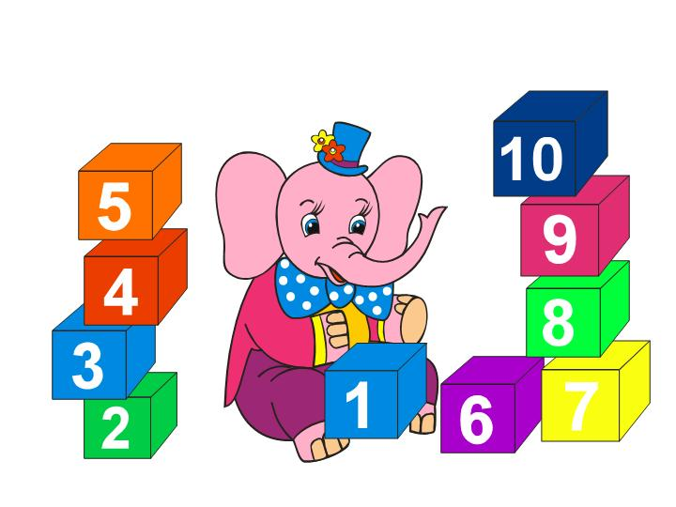
Пять основных правил, которые должны выполнять родители во время обучения малыша математике.
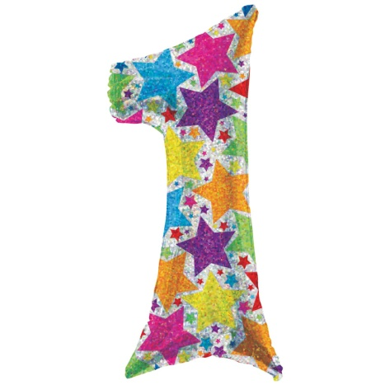
Заниматься математикой нужно не менее 30 минут в день. При этом занятия должны длиться не более 5-10 минут. Иначе ребенок просто не сможет запоминать большой объем информации.
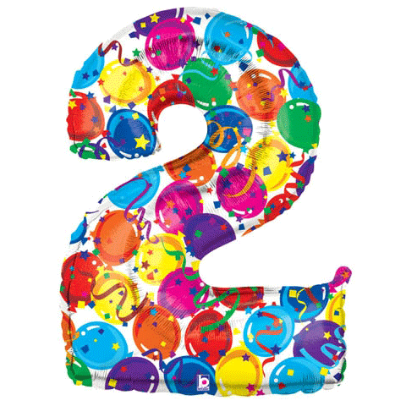

Повторение – мать учения. Повторять нужно обязательно. НО в случае с математикой повторение не должно полностью включать пройденный материал. К выученной информации нужно возвращаться только в контексте новых более сложных заданий. Например, не нужно постоянно зубрить, что 3+4 = 7. Если ребенок это усвоил, достаточно вернуться к этому только тогда, когда будете считать длину отрезков, или решать более сложные арифметические задачки.
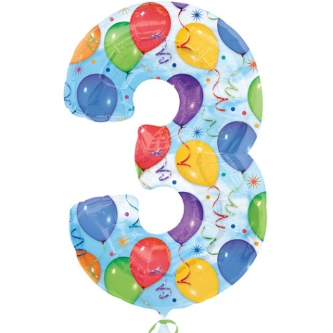
Если ребенок не понимает, как решить пример, ни в коем случае нельзя на него кричать и ругаться. Просто сразу упрощайте задание. Нет ничего плохого в том, чтобы повторить с ребенком самый простой пример много раз и запомнить его, вместо того, чтобы решить десять сложных, которые ребенок тут же забудет.
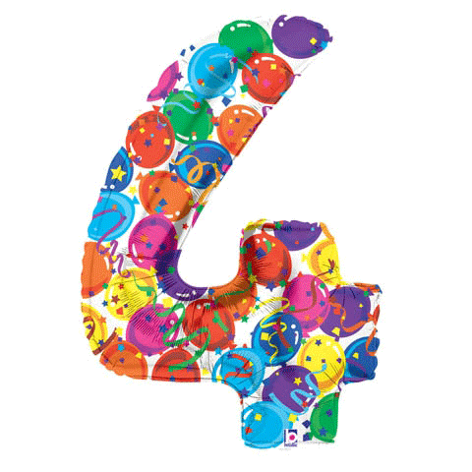
Математика должна стать частью жизни ребенка. Не думайте, что ежедневные получасовые занятия с учебными пособиями и специальным материалом сделают из ребенка математика. Вы же знаете, что дети любят все щупать и пробовать. Их восприятие мира работает именно так, а не иначе. Вам только остается под него подстроиться. Поэтому считайте с ребенком все, что видите. От машин на улице, до количества продуктов, которые Вы покупаете в магазине. И обязательно объясняйте ребенку, зачем Вам нужен счет. Возможно, простые примеры из жизни помогут Вам заинтересовать малыша больше, чем красочные картинки в книжке.

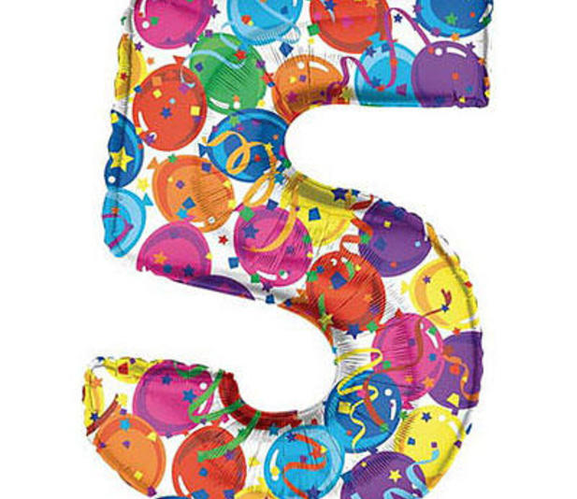
Психологи утверждают, что любое обучение, предполагающее осмысленное запоминание, проходит в сознании ребенка три последовательных этапа – привыкание (к терминологии, к логике предмета), понимание сути предмета и, наконец, запоминание информации. Не нужно торопиться и требовать от ребенка запоминания результатов сложения и вычитания. Начинайте потихоньку. Сначала просто разговаривайте с ребенком, сравнивайте предметы, какой больше, какой меньше, какой тяжелее, какой легче и т.д. Потом начинайте упоминать в разговоре числа. Пусть малыш даже и не понимает, что означает пять тарелок, три ложки и две вилки. Но ежедневно накрывая вместе с Вами на стол, он быстренько разберется, в чем дело, и уже очень скоро сам будет привычно рассказывать Вам, сколько приборов стоит на столе.

